1 этап индивидуального проекта

Операционные системы

Балханова Алтана Юрьевна

Содержание

# Цель работы

Разместить на Github pages заготовку для персонального сайта.

# Задание

* Установить необходимое программное обеспечение.
* Скачать шаблон темы сайта.
* Разместить его на хостинге git.
* Установить параметр для URLs сайта.
* Разместить заготовку сайта на Github pages.

# Выполнение работы

1. Установила hugo: (рис. [-@fig:001])

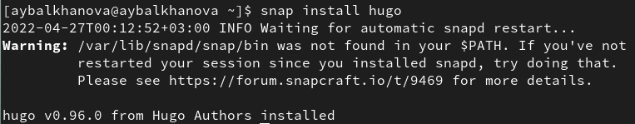

установка hugo

1. Скачала шаблон темы сайта и разместила его на github: (рис. [-@fig:002])

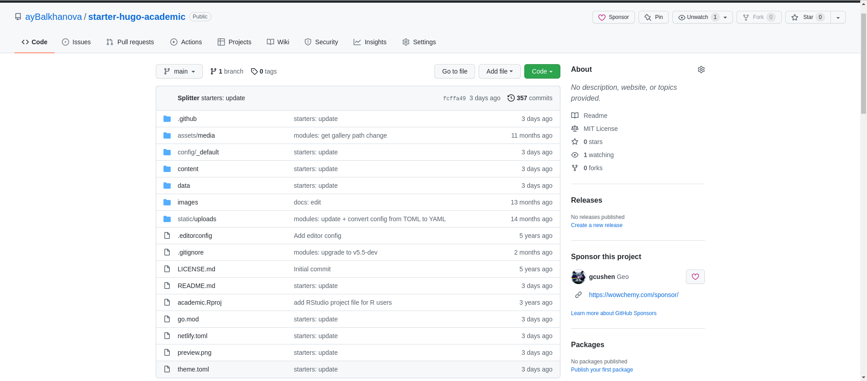

шаблон сайта

1. Создала сайт(рис. [-@fig:003] и прикрепила к github(рис. [-@fig:004]):

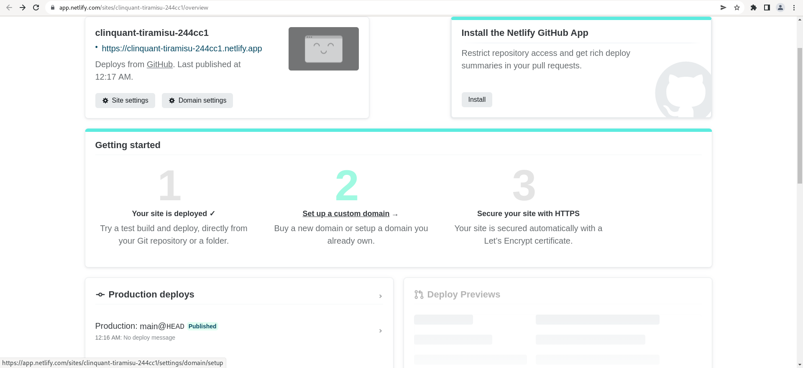

создание сайта

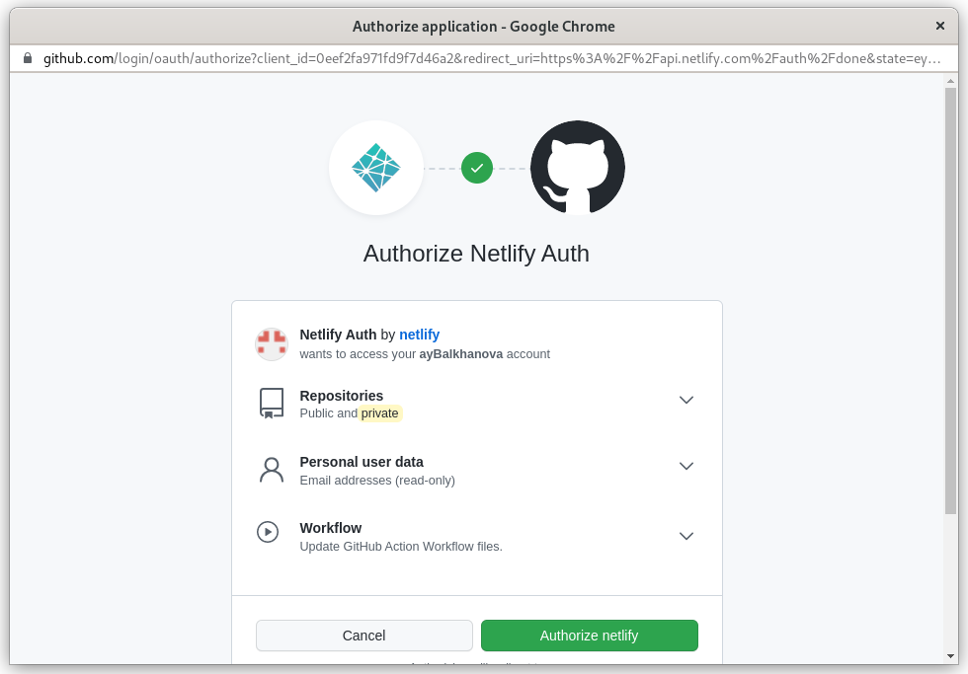

авторизация

1. Установила URL сайта <https://aybalkhanova.netlify.app>: (рис. [-@fig:005])

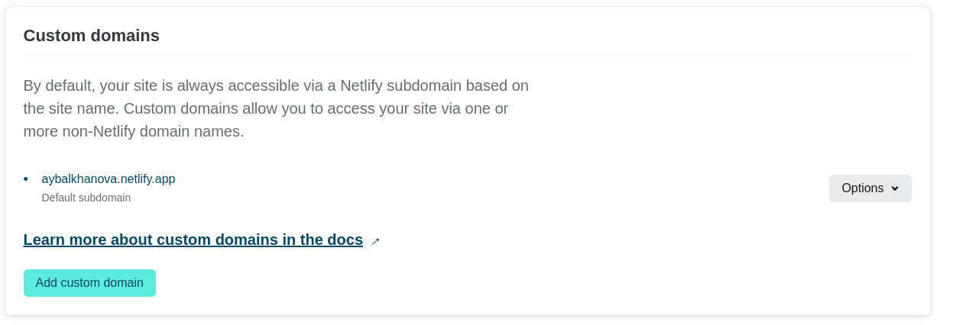

URL сайта

1. Так выглядит скачанный шаблон сайта: (рис. [-@fig:006], [-@fig:007])

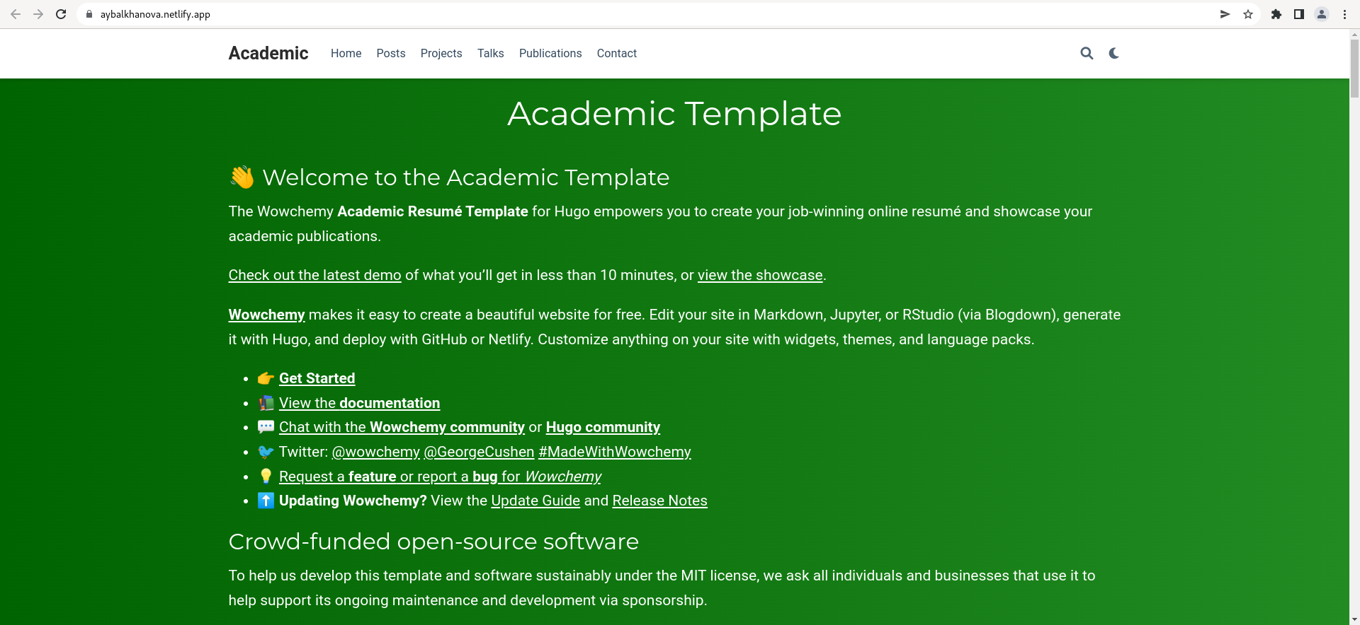

шаблон сайта

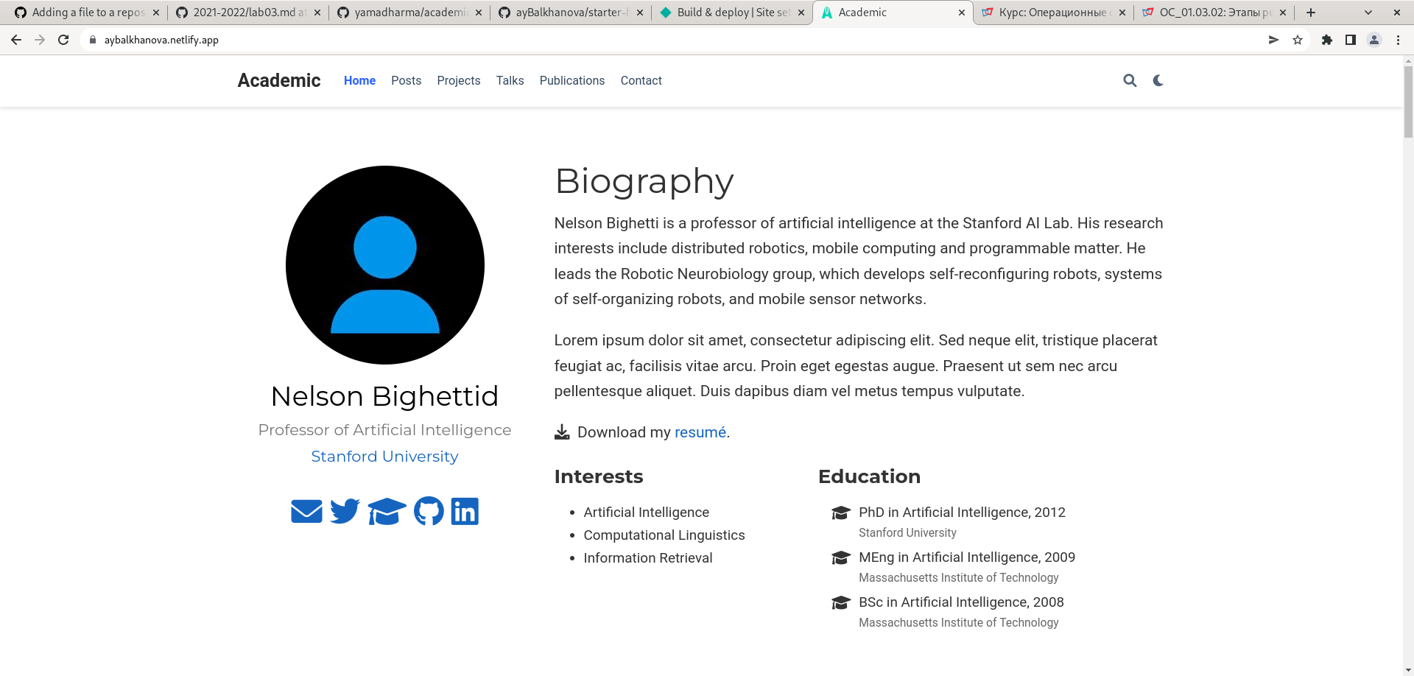

шаблон сайта

1. Изменила имя и организацию: (рис. [-@fig:008])

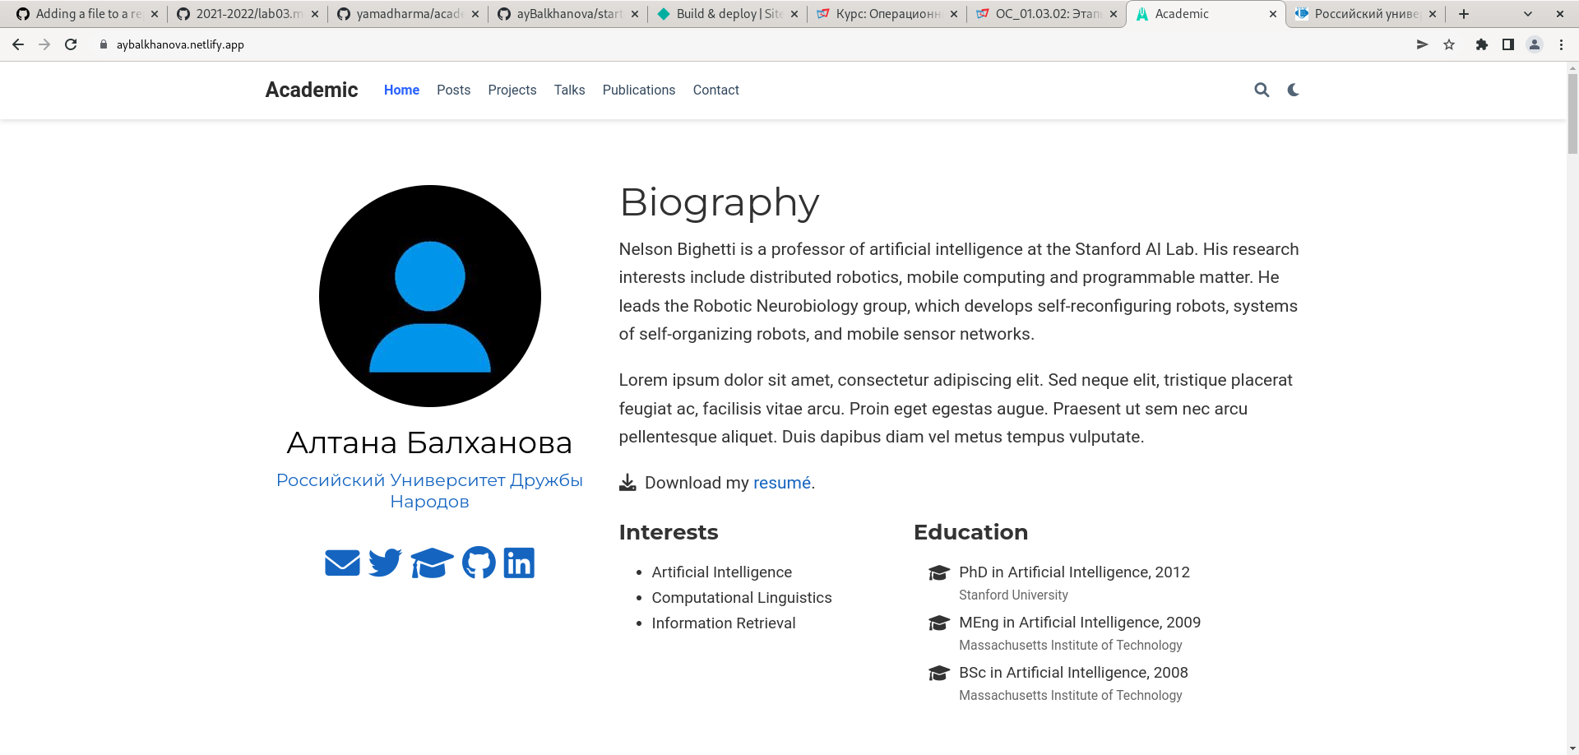

сайт

# Выводы

* Я разместила на github шаблон сайта